18-1 28.05.20 Тех. обслуживание турбинного оборудования Захаров Г.П.

Практическое занятие: Изготовление макета отвода трубопровода.

Цель занятия:

-освоения методики изготовление отвода трубопровода.

-отработать практические навыки решения задач.

Задачи:

-показать практическое применение изученного материала:

-обеспечить формирование умений применять полученные знания для решения конкретных практических заданий.

-обеспечить систематизацию учебного материала по теме: трубопроводы.

- формирование умений осуществлять самоконтроль результатов учебной деятельности.

Форма организации занятия: практическое занятие.

Оборудование:

1.Нагядный раздаточный материал.

Что такое фасонные части трубопроводов
Ни одно строение, где осуществляет свою жизнедеятельность человек, не обходится без организации системы водоснабжения. Доставка жизненно необходимой влаги до потребителя производится посредством трубопровода.
Естественно, что при организации системы трубопровода, нельзя обойтись только лишь прямой трубой. Чтобы развести систему водоснабжения по всем этажам здания и подключить к ней каждого потребителя, необходимо обеспечить её фасонными деталями.
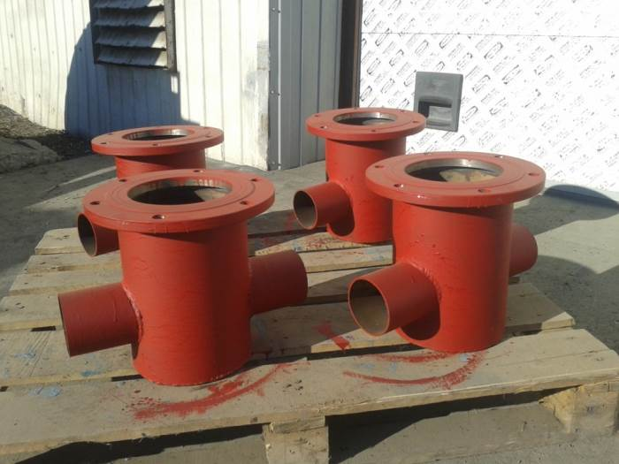

Составляющие трубопровода
Фасонные части трубопровода представляют собой вспомогательные детали, которыми комплектуется система водоснабжения. Они обеспечивают надёжное соединение труб, повороты и разветвление, а также многие другие функции.
Из этого можно сделать вывод, что фасонные части предназначены для сборки всей системы трубопровода воедино и придания ему необходимых углов поворота и выходов на каждого отдельного пользователя. Даже если ваш трубопровод представляет собой прямую трубу, то без соединительных элементов на его концах вам никак не обойтись.

Какие виды бывают
Основное назначение фасонных частей трубопровода — обеспечение надёжного соединения всех его элементов.
По своему предназначению фасонные изделия подразделяются на следующие виды:
- переходные, которые обеспечивают соединение труб разного диаметра;
- крестовые, которые позволяют организовать в трубопроводе несколько ответвлений;
- тройниковые, с помощью которых подключают ответвления;
- отводные, которые обеспечивают поворот системы трубопровода на 90 градусов;
- патрубковые, которые предназначены для монтажа специальной арматуры.

Программа для расчёта, построения и печати лекала отвода в натуральную величину
Для ремонта трубопроводов часто необходима замена отвода. Для его изготовления в условиях мастерской необходимо знать его характеристики:
- D - диаметр отвода (равен наружному диаметру соединяемых труб).
- R - радиус отвода (определяется специалистом-проектантом, исходя из местных условий).
- Y - угол отвода (определяется специалистом-проектантом, исходя из местных условий).
- N - количество элементов отвода (крайние включительно). Определяет плавность изменения направления.
Если эти данные Вам предоставят, делаем отвод по чертежам. Если каких-либо данных нет - делаем копию отвода.

Как сделать сварной отвод по чертежам?
Cварные отводы, состоящие из звеньев и стаканов изготавливаются из труб или из листового материала, которые предварительно размечаются, с тем чтобы определить линии сопряжений, по которым элементы обрезаются, затем стыкуются и свариваются.
Изготовление шаблона и разметка по нему производятся следующим образом: на листе бумаги, картона, паронита или толи вычерчивают развертку всего элемента фасонной части или его конца с линией сопряжения. Затем развертка обрезается ножницами, образуя шаблон, который накладывается на размечаемую трубу и обводится мелом; по мелу вырезается нужный элемент или его часть.
Предлагаемая нами таблица Excel позволяет получить размеры для построения шаблона (развёртки) для изготовления элементов отвода с любыми !!! характеристиками.
Введите в жёлтые ячейки таблицы характеристики отвода, длину отрезков на оси X и вы мгновенно получите ординаты и абсциссы точек построения
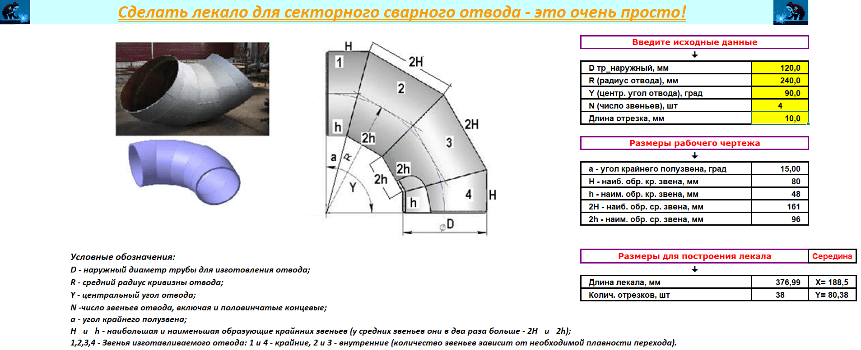

Перенесите эти точки на паронит или картон и плавно соедините их между собой.
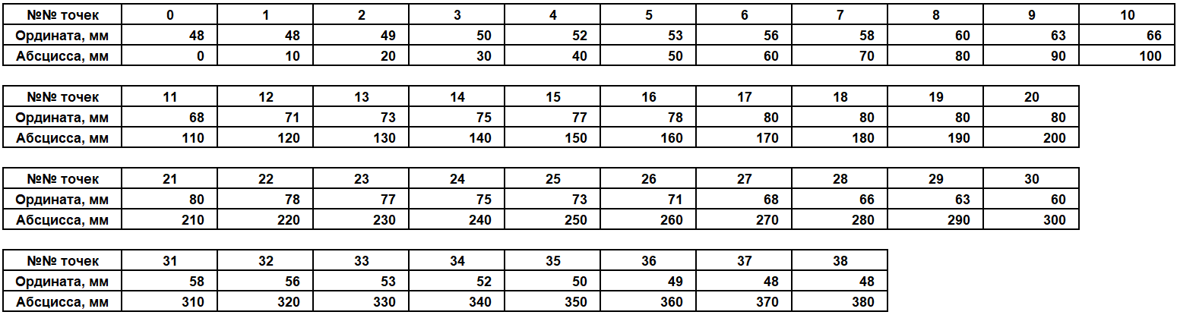
Вы получили лекало крайнего полузвена отвода.
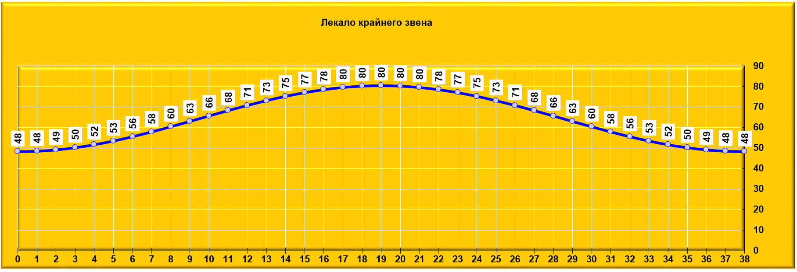
Зеркально отображаем развёртку крайнего полузвена относительно горизонтальной оси и получаем всем известную "рыбку". С её помощью размечают средние элементы отвода.
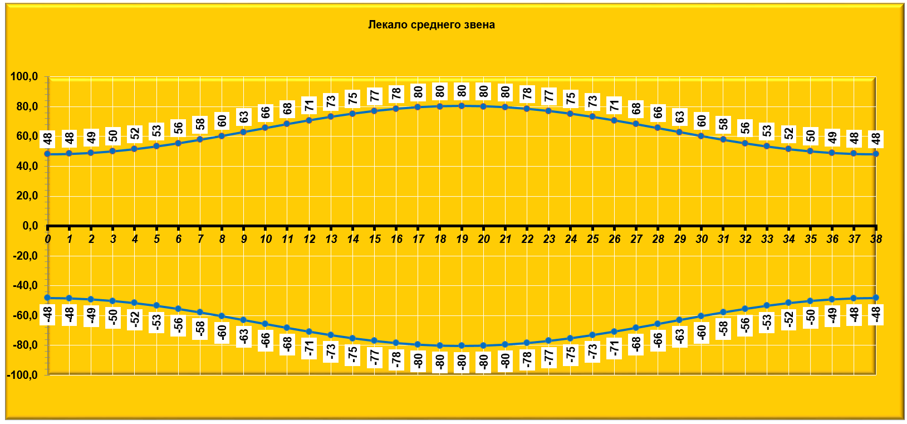
Правильно изготовленное лекало, свёрнутое кольцом и уложенное на плоскость не имеет зазоров.
При разметке звеньев необходимо иметь в виду следующее:
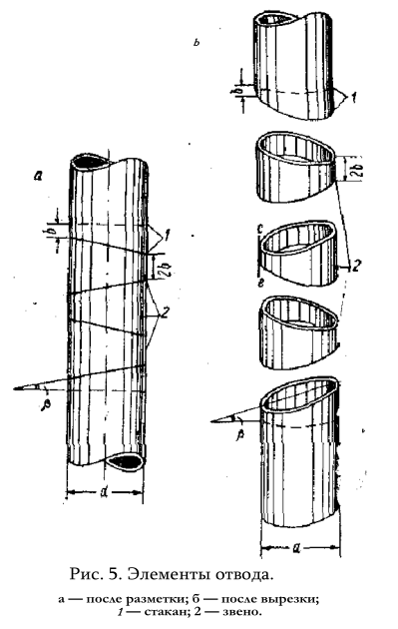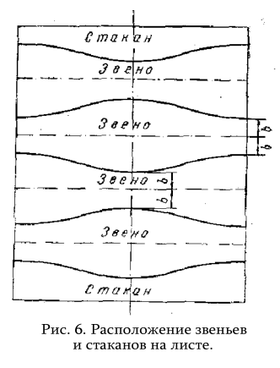
1. Число звеньев n , ширина шейки b , радиус отвода R должны соответствовать техническим условиям и месту, куда устанавливается фасонная часть. Так, например, "Технические условия на производство и приемку работ по устройству газовых сетей городов, населенных пунктов и промышленных предприятий" СН 117-60, пункт 159, предусматривают, что радиусы сварных отводов должны быть не менее одного диаметра. В "Технических условиях на производство и приемку работ по устройству тепловых сетей" СН 108-60, пункт 125в, указывается, что радиусы сварных отводов должны быть не менее 1,5 диаметров. Теми же ТУ СН 108-60, пункт 126, предусмотрено, что ширина шейки b должна быть не менее 50 мм.
2. При пользовании предложенными методами разметки не должно получаться отходов или неиспользованных труб. При вырезке звеньев из листового материала в целях рационального его использования разметку звеньев следует производить так, чтобы они располагались на листе, как указано на рис. 2. В этом случае после вырезки и сварки звеньев сварные швы будут располагаться как на шейке, так и на затылке звена или стакана. В тех случаях, когда отводы изготовляются из толстого листового материала (толщиной более 2 мм), рекомендуется материал предварительно свальцевать и превратить в трубу, а затем произвести разметку, вырезку и сварку нужных элементов.
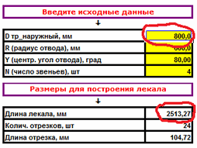
Совет 1. Никогда не верьте ГОСТовскому диаметру трубы. Перед тем, как изготавливать шаблон, определите длину шаблона. Плотно оберните выбранный материал вокруг трубы, сделайте засечку, разверните будущий шаблон и замерьте длину окружности. Меняя при вводе в таблицу значение диаметра трубы добейтесь совпадения измеренной длины с расчётной длиной шаблона. На трубе, предназначенной для изготовления отвода мелом нанести диаметрально противоположные образующие. Разметку, сварку производить с точной к ним привязкой.
Совет 2. Очень важно!!! Резка труб должна производиться так, чтобы пламя резака (струя кислорода) двигалось в плоскости предполагаемого сечения. Представьте, что вы режете колбасу ножом. Такова должна быть плоскость реза. А на практике резак всегда держат перпендикулярно трубе и на шейках вырезанных звеньев получаются огрехи: на малой шейке - подрез металла, а на большой - "шишка". При стыковке секторов с этими "шишками" в середине появляется пустота, зависящая от толщины стенки трубы. Если сварщик примет решение оставить "шишки" и заварить пустоты, то накладывая "шишку" на "шишку" Вы неизбежно измените длину большой шейки и, как следствие, угол отвода. Изделие будет испорчено. "Сдуйте" шишки или сточите, сделайте доводку, сверяясь по шаблону и после этого разделывайте кромки под сварку. Поставьте элемент на плоскость - зазоры должны быть минимальными.
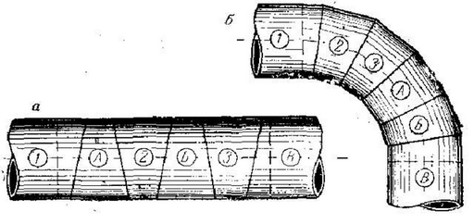
Совет 3.
Стыковку звеньев производить согласно рис. 3, так, чтобы звенья, обозначенные цифрами, стыковались в одну группу, а буквами - в другую группу; затем одним разворотом и сваркой соединяются обе группы. Этим достигается лучшее сопряжение звеньев, особенно в тех случаях, когда трубы имеют в поперечном сечения некоторые, хотя и допустимые отклонения от правильной окружности.
Во вложении имеется таблица с макросом, который умеет строить шаблон изделия с заданными Вами характеристиками в натуральную величину.

Задание:
1.Изгоготовить из листа бумаги отвод трубы. (выбрать диаметр трубы произвольно).
Источники: https://toolspipeline.ru/izdelij-iz-trub/sdelat-svarnoy-otvod-chertezh.php

